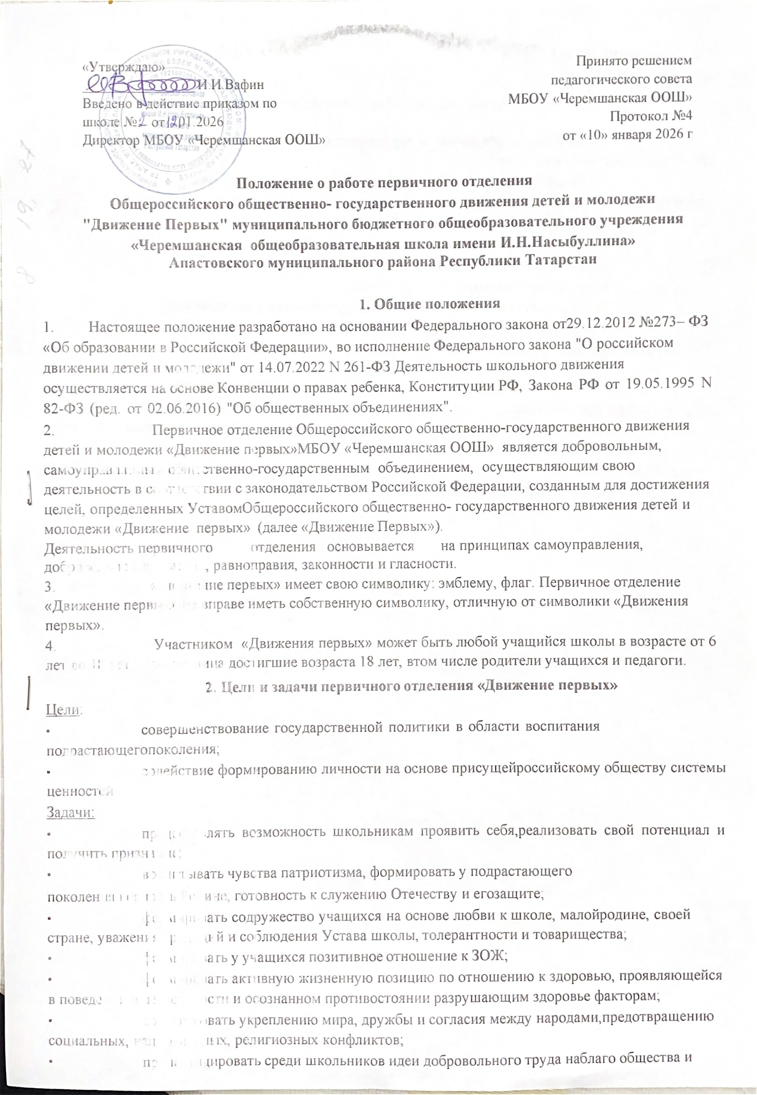
осуществляющим свою деятельность в соответствии с законодательством Российской Федерации, созданным для достижения целей, определенных Уставом Общероссийского общественно-государственного движения детей и молодежи «Движение первых» (далее РДДМ «Движение Первых»
- Деятельность первичного отделения основывается на принципах самоуправления, добровольности участия, равноправия, законности и гласности.
- РДДМ «Движение Первых» имеет свою символику: эмблему, флаг. Первичное отделение РДДМ «Движение Первых» не вправе иметь собственную символику, отличную от символики РДДМ «Движение Первых».
- Участником РДДМ «Движение Первых» может быть любой учащийся школы в возрасте от 8 лет до 18 лет, а так же лица достигшие возраста 18 лет, в том числе родители учащихся и педагоги.
  - Цели и задачи первичного отделения РДДМ «Движение первых»

  - Цели:
- совершенствование государственной политики в области воспитания подрастающего поколения;
- содействие формированию личности на основе присущей российскому обществу системы ценностей.
  - Задачи:
- предоставлять возможность школьникам проявить себя, реализовать свой потенциал и получить признание;
- воспитывать чувства патриотизма, формировать у подрастающего поколения верность Родине, готовность к служению Отечеству и его защите;
- формировать содружество учащихся на основе любви к школе, малой родине, своей стране, уважения традиций и соблюдения Устава школы, толерантности и товарищества;
- формировать у учащихся позитивное отношение к ЗОЖ;
- формировать активную жизненную позицию по отношению к здоровью, проявляющейся в поведении и деятельности и осознанном противостоянии разрушающим здоровье факторам;
- содействовать укреплению мира, дружбы и согласия между народами, предотвращению социальных, национальных, религиозных конфликтов;
- пропагандировать среди школьников идеи добровольного труда на благо общества и здорового образа жизни;
- повышать информационно-медийную грамотность современных школьников.
•
  - Права и обязанности первичного отделения РДДМ «Движение первых»

    - Первичное отделение имеет право
- осуществлять свою деятельность, направленную на содействие формирования личности на основе присущей российскому обществу системы ценностей;
- свободно распространять информацию о своей деятельности;
- участвовать в органах самоуправления учреждения;
- организовывать мероприятия, конкурсы, соревнования и др.;
- осуществлять издательскую деятельность;
- осуществлять благотворительную и добровольческую деятельность;
- заниматься исследовательской деятельностью.
    - Первичная организация обязана соблюдать законодательство Российской Федерации.

  - Структура первичного отделения РДДМ «Движение первых»

    - Первичное отделение РДДМ «Движение первых» организуется в соответствии с уставом учреждения.
    - Представительным и координирующим органом ученического самоуправления является участники-обучающиеся, участник-наставник.
    - Участники-обучающиеся – несовершеннолетние лица, обучающиеся по образовательным программам начального общего, основного общего, среднего общего (далее – участники-обучающиеся)
    - Участники-наставники – совершеннолетние лица, имеющие образование не ниже среднего общего и (или) среднего профессионального образования и участвующие в воспитании и организации досуга участников-обучающихся (далее – участники-наставники).

  - Содержание деятельности первичного отделения РДШ

    - Содержание деятельности Первичного отделения РДДМ «Движение Первых» определяется программами и планами, разрабатываемыми куратором, активом первичного отделения РДДМ «Движение первых» по направлениям:
- Образование и знания;
- Наука и технология;
- Труд, профессия и своё дело;
- Культура и искусство;
- Волонтёрство и добровольчество;
- Патриотизм и историческая память;
- Спорт;
- Здоровый образ жизни;
- Медиа и коммуникации;
- Дипломатия и международные отношения;
- Экология и охрана природы;
- Туризм и путешествия.

  - Руководство первичного отделения РДДМ «Движение первых»

  - Руководство за внедрение и развитие РДДМ «Движение Первых» осуществляет куратор.
  - Формы документации:
- Положение о первичной организации РДДМ «Движение Первых»
- Списки членов первичной организации с указанием обязанностей каждого.
- План работы первичного отделения РДДМ «Движение Первых»
- Анализ деятельности первичного отделения РДДМ «Движение Первых» за год.
- Другие документы: положения, памятки, рекомендации, сценарии и др.

